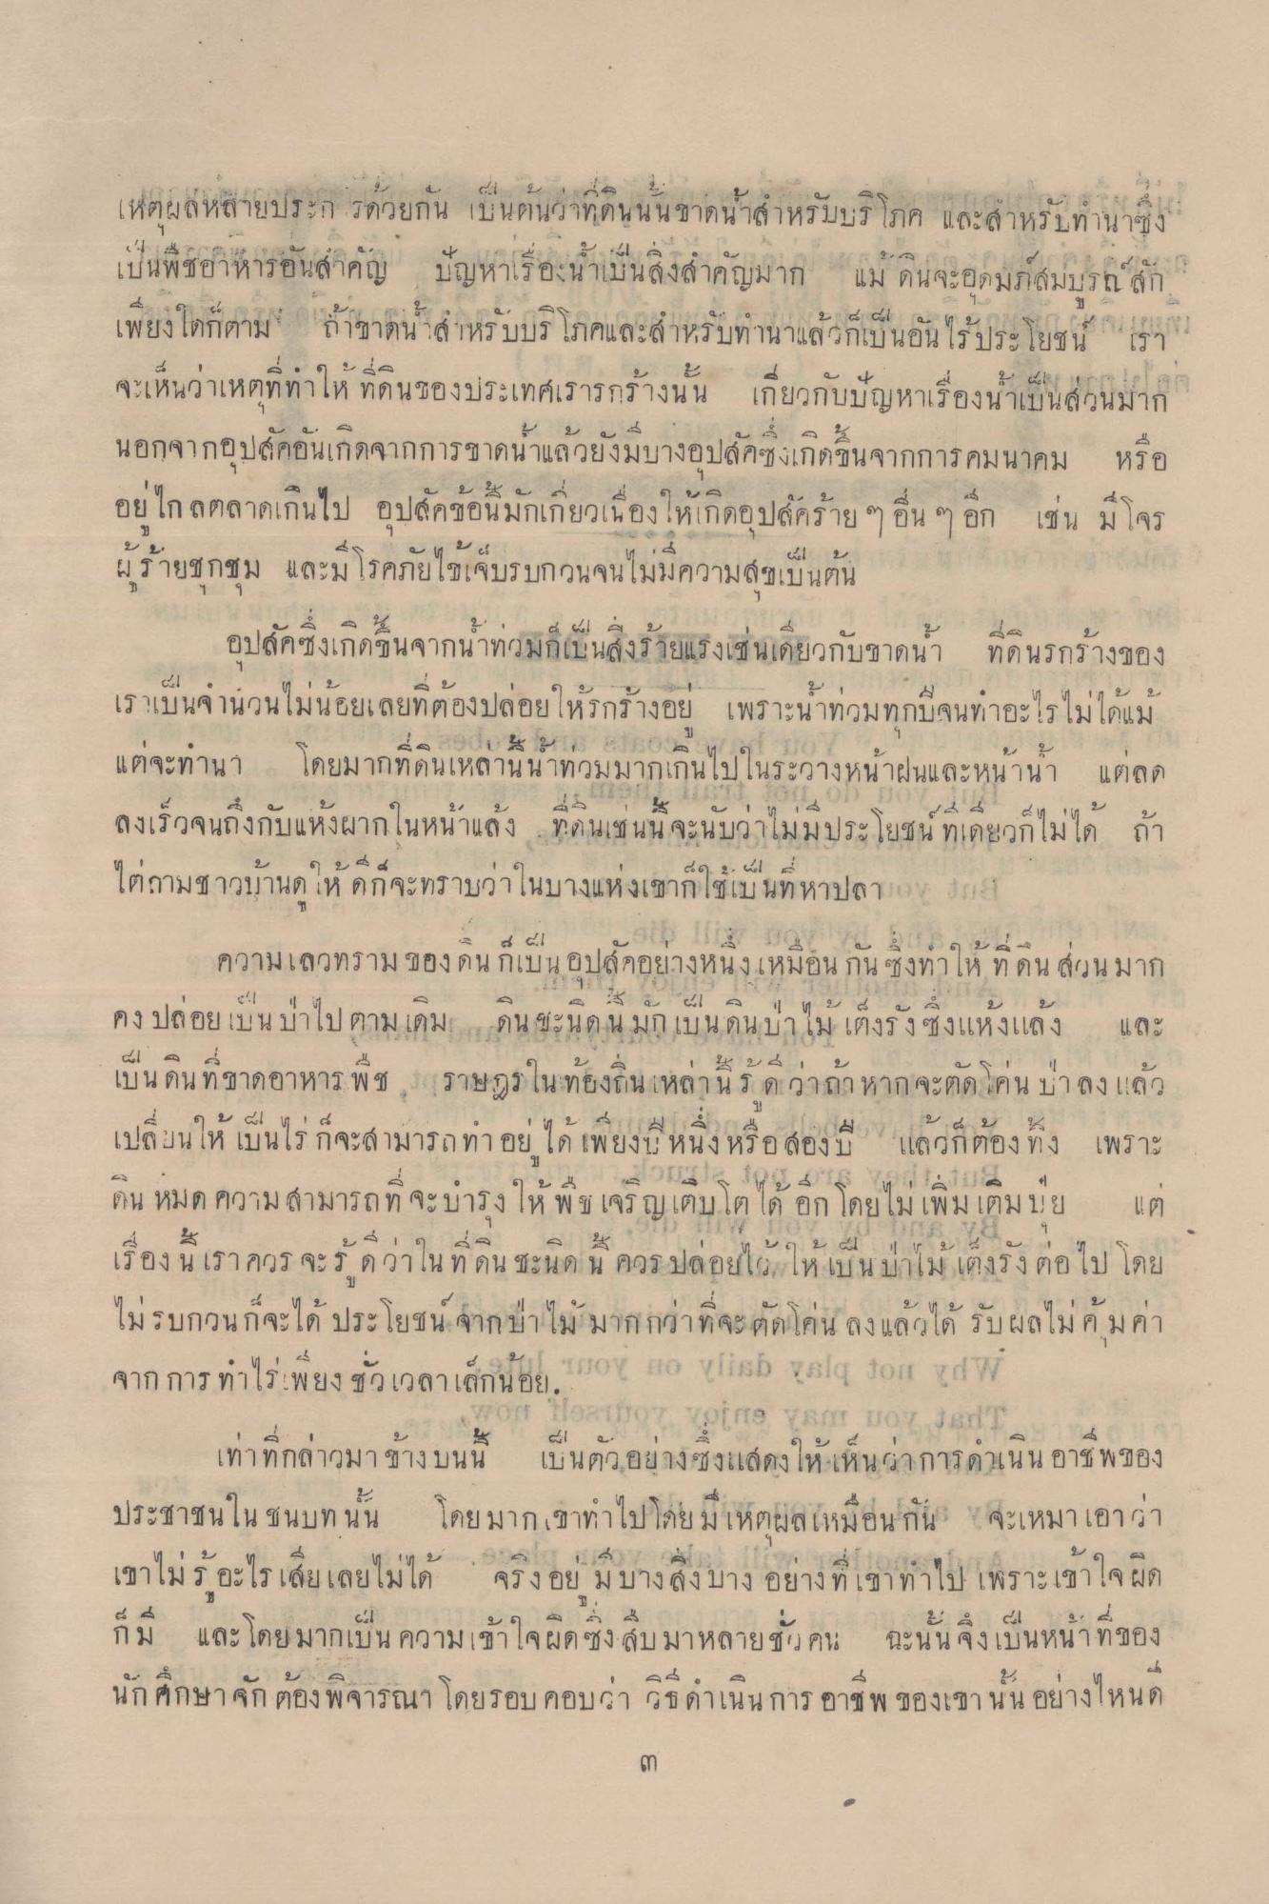
เหตุผลหลายประการด้วยกัน เป็นต้นว่าที่ดินนั้นขาดน้ำสำหรับบริโภค และสำหรับทำนาซึ่งเป็นพืชอาหารอันสำคัญ ปัญหาเรื่องน้ำเป็นสิ่งสำคัญมาก แม้ดินจะอุดมสมบูรณ์สักเพียงใดก็ตาม ถ้าขาดน้ำสำหรับบริโภคและสำหรับทำนาแล้วก็เป็นอันไร้ประโยชน์ เราจะเห็นว่าเหตุที่ทำให้ที่ดินของประเทศเรารกร้างนั้น เกี่ยวกับปัญหาเรื่องน้ำเป็นส่วนมาก นอกจากอุปสรรคอันเกิดจากการขาดน้ำแล้วยังมีบางอุปสรรค ซึ่งเกิดขึ้นจากการคมนาคม หรือ อยู่ไกลตลาดเกินไป อุปสรรคข้อนี้มักเกี่ยวเนื่องให้เกิดอุปสรรคร้าย ๆ อื่น ๆ อีก เช่น มีโจร ผู้ร้ายชุกชุม และมีโรคภัยไข้เจ็บรบกวนจนไม่มีความสุขเป็นต้น
อุปสรรคซึ่งเกิดขึ้นจากน้ำท่วมก็เป็นสิ่งร้ายแรงเช่นเดียวกับขาดน้ำ ที่ดินรกร้างของเราเป็นจํานวนไม่น้อยเลยที่ต้องปล่อยให้รกร้างอยู่ เพราะน้ำท่วมทุกปีจนทําอะไรไม่ได้แม้แต่จะทำนา โดยมากที่ดินเหล่านั้นท่วมมากเกินไปในระหว่างหน้าฝนและหน้าน้ำแต่ลดลงเร็วจนถึงกับแห้งผากในหน้าแล้ง ที่ดินเช่นนี้จะนับว่าไม่มีประโยชน์ทีเดียวก็ไม่ได้ ถ้าไถ่ถามชาวบ้านดูให้ดีก็จะทราบว่าในบางแห่งเขาก็ใช้เป็นที่หาปลา
ความเลวทรามของดินที่เป็นอุปสรรคอย่างหนึ่งเหมือนกัน ซึ่งทําให้ ที่ดิน ส่วนมาก คง ปล่อยเป็น ป่าไปตามเดิม! เดิน ชะนคน มักเป็นดินป่าไม้เต็งรังซึ่งแห้งแล้ง และ เป็น ดิน ที่ขาดอาหาร พืช ราษฎรในท้องถิ่นเหล่านี้ ดี ว่าถ้าหากจะตัดโคนปาลงแล้ว
ความเลวทรามของดินก็ยังเป็นอุปสรรคอย่างหนึ่งเหมือนกันซึ่งทำให้ที่ดินส่วนมากคงปล่อยเป็นป่าไปตามเดิม ดินชนิดนี้มักเป็นดินป่าไม้เต็งรังซึ่งแห้งแล้ง และเป็นดินที่ขาดอาหารพืช ราษฎรในท้องถิ่นเหล่านี้รู้ดีว่าถ้าหากจะตัดโค่นป่าลงแล้วเปลี่ยนให้เป็นไร่ก็จะสามารถทำให้อยู่ได้เพียงปีหนึ่งหรือสองปี แล้วก็ต้องทิ้ง เพราะดินหมดความสามารถที่จะบำรุงให้พืชเจริญเติบโตได้อีกโดยไม่เพิ่มเติมปุ๋ย แต่เรื่องนี้เราควรจะรู้ดีว่าในที่ดินชนิดนี้ควรปล่อยไว้ให้เป็นป่าไม้เต็งรังต่อไป โดยไม่รบกวนก็จะได้ประโยชน์จากป่าไม้มากกว่าที่จะตัดโค่นลงแล้วได้รับผลไม้คุ้มค่าจากการทำไร่เพียงชั่วเวลาเล็กน้อย
เท่าที่กล่าวมาข้างบนนี้ เป็นตัวอย่างซึ่งแสดงให้เห็นว่าการดำเนินอาชีพของประชาชนในชนบทนั้น โดยมากเขาทำไปโดยมีเหตุผลเหมือนกัน จะเหมาเอาว่าเขาไม่รู้อะไรเสียเลยไม่ได้ จริงอยู่มีบางสิ่งบางอย่างที่เขาทำไป เพราะเข้าใจผิดก็มี และโดยมากเป็นความเข้าใจผิดซึ่งสืบมาหลายชั่วคน ฉะนั้นจึงเป็นหน้าที่ของนักศึกษาจักต้องพิจารณาโดยรอบคอบว่า วิธีดำเนินการอาชีพของเขานั้นอย่างไหนดี

